**8220169 – César Ricardo Barbosa Castelo**

**8220337 – Hugo Ricardo Almeida Guimarães**

**8220307 – Pedro Marcelo Santos Pinho**

**Relatório do Trabalho Prático de Base de dados – Grupo 101**



**Disciplina de Bases de Dados**

Ano Letivo de 2023/2024

Maio, 2024

|  |  |
| --- | --- |
| Data de Receção |  |
| Responsável |  |
| Avaliação |  |
| Observações |  |

Maio, 2024

**Relatório do Trabalho Prático de Base de dados – Grupo 101**

**8220169 – César Ricardo Barbosa Castelo**

**8220337 – Hugo Ricardo Almeida Guimarães**

**8220307 – Pedro Marcelo Santos Pinho**

# Agradecimentos

Gostaríamos de expressar a nossa gratidão ao professor Vasco Santos pela disponibilidade e ajuda prestada durante a elaboração deste projeto.

# Resumo

Este trabalho consiste na criação de uma base de dados para um gerente de uma empresa com estufas, que pretende informatizar todos os processos de registo e consulta de informação das plantas que a empresa gere e distribui. Para isso foram são colocados em prática todos os conceitos adquiridos nas aulas teóricas e práticas da cadeira de Base de Dados, que vão desde a modulação e normalização da base de dados, até à criação de Triggers, Views e Stored Procedures.

O trabalho realizado não consiste apenas na implementação dos tópicos pedidos no enunciado, existiu todo um trabalho de pesquisa de modo a criar uma Base de Dados concludente, que se assemelhasse o máximo possível ao de uma que seria usada por uma empresa que pretende gerir as suas estufas.

# Índice

Agradecimentos i

Resumo ii

Índice iii

Índice de Figuras v

Índice de Tabelas vi

Siglas e Acrónimos vii

1. Introdução 1

1.1 Contextualização 1

1.2 Apresentação do Caso de Estudo 1

1.3 Motivação e Objetivos 1

1.4 Estrutura do Relatório 2

2. Desenvolvimento 3

a. Desenho Conceptual 3

b. Desenho Lógico 9

Entidades Fortes 11

Entidades Fracas 11

Relacionamentos de um para muitos (1: *) 12

Relacionamentos de um para um (1:1) 1

Relacionamento de muitos para muitos (*: *) 1

Normalização 2

Normalização do registo das colheitas 5

Normalização do registo das manutenções 7

Normalização do registo das Estufas 9

Normalização do registo dos Insumos 3

Resultado 6

c. Desenho Físico 8

Dados Obrigatórios 8

Restrições de Domínio 9

Integridade entre as Entidades 10

Vistas 11

Stored Procedures 13

Triggers 16

Esquema da Base de dados 20

3. Conclusões e Trabalho Futuro 22

Bibliografia 23

Referências WWW 24

# Índice de Figuras

Figura 1 - Diagrama ER do desenho conceptual 7

Figura 2 - Diagrama ER do desenho conceptual com as transações 8

Figura 3 - Diagrama ER no início do desenho lógico 9

Figura 4 - Maquete de Relatório de colheitas de uma secção 2

Figura 5 - Maquete do relatório da manutenção de uma estrutura 3

Figura 6 - Maquete sobre folha de informações acerca de uma estrutura 3

Figura 7 - Maquete da ficha de insumos usados numa plantação 4

Figura 8 - Diagrama de dependências da Colheita 6

Figura 9 - Diagrama resultante da terceira forma normal nas colheitas 6

Figura 10 - Diagrama de dependências da Manutenção 8

Figura 11 - Diagrama resultante da terceira forma normal das manutenções l 8

Figura 12 - Diagrama de dependências das Estruturas 2

Figura 13 - Diagrama resultante da terceira forma normal das Estruturas 2

Figura 14 - Diagrama de dependências dos Insumos 4

Figura 15 – Diagrama de dependências dos Insumos resultante da aplicação da segunda forma normal 4

Figura 16 – Diagrama de dependências resultante dos Insumos depois aplicação da terceira forma normal 5

Figura 17 - Diagrama no final do desenho lógico 6

Figura 18 - Diagrama da Base de dados no SQL Server 20

# Índice de Tabelas

Tabela 1 - Siglas e Acrónimos vii

Tabela 2 - Enumeração das entidades 3

Tabela 3 - Identificação dos relacionamentos entre as entidades 3

Tabela 4 - Atributos da entidade Estrutura 4

Tabela 5 - Atributos da entidade Manutenção 4

Tabela 6 - Atributos da entidade Produto 5

Tabela 7 - Atributos da entidade Insumo 5

Tabela 8 - Atributos da entidade Secção 5

Tabela 9 - Atributos da entidade Plantação 6

Tabela 10 - Atributos da entidade Colheita 6

Tabela 11 - Atributos da entidade Funcionário 6

Tabela 12 - Tabela não normalizada das colheitas 5

Tabela 13 - Tabela não normalizada das colheitas 6

Tabela 14 - Tabela Colheita na terceira forma normal 6

Tabela 15 - Tabela Plantação na Terceira Forma Normal 6

Tabela 16 - Tabela Secção na Terceira forma normal 6

Tabela 17 - Tabela das Manutenções na forma não normalizada 7

Tabela 18 - Tabela das Manutenções na primeira forma normal 7

Tabela 19 - Tabela Manutenção obtida na Terceira Forma Norma 8

Tabela 20 - Tabela Estrutura obtida na Terceira Forma Normal 8

Tabela 21 - Tabela das estruturas na forma não normalizada 9

Tabela 22 - Tabela das Estruturas na primeira forma normal 9

Tabela 23 - Tabela Estruturas Obtida na terceira forma normal 2

Tabela 24 - tabela Secções obtida na terceira forma normal 2

Tabela 25 - Tabela Funcionários obtida na terceira forma normal 2

Tabela 26 - Tabela Plantação/Insumo obtida na segunda forma normal 4

Tabela 27 - Tabela Plantação obtida na segunda forma normal 4

Tabela 28 - Tabela Insumo obtida na segunda forma normal 4

Tabela 29 - Tabela Plantação/Insumo obtida na terceira forma normal 5

Tabela 30 - Tabela Plantação obtida na terceira forma normal 5

Tabela 31 - Tabela Insumo obtida na terceira forma normal 5

Tabela 32 - Tabela Secção obtida na terceira forma normal 5

# Siglas e Acrónimos

|  |  |
| --- | --- |
| **Sigla** | **Significado** |
| BD | Base de Dados |
| SGBD | Sistema de Gestão de Bases de Dados |

Tabela 1 - Siglas e Acrónimos

# 1. Introdução

## 1.1 Contextualização

Este trabalho foi desenvolvido para o âmbito da disciplina de Base de dados, e consiste na utilização dos conhecimentos adquiridos no decorrer das aulas práticas para a criação de uma base de dados para a gestão de estufas de uma empresa.

## 1.2 Apresentação do Caso de Estudo

O gerente de uma empresa com estufas pretende informatizar, através da criação de uma base de dados, todos os processos de registo e consulta de informação. O principal objetivo é poder, através de um sistema informático, registar a informação das plantas, legumes e/ou frutas que a empresa gere e distribui.

## 1.3 Motivação e Objetivos

Nunca uma base de dados foi tão importante para as empresas no mercado. Devido à alta competitividade, o uso dos diferentes tipos de informações que podem ser recolhidas e armazenadas é fundamental para o bom funcionamento da empresa, e para processos de tomada de decisões estratégicas da mesma. Por isso que a informatização que o gerente pretende realizar ao processo de gestão de estufas é tão importante, pois permitirá guardar informações que futuramente lhe permitirão olhar em retrospetiva e analisar a produtividade dos seus processos.

Para poder gerir a informação de todas as estufas da empresa de forma eficiente, é necessária uma base de dados que suporte, no mínimo, aos seguintes processos:

* Gestão de estufas e as suas respetivas secções
* Armazenar referente à plantação e colheita dos produtos
* Armazenar informação referente à quantidade de sementes e produtos auxiliares usados na plantação

A base de dados para além do suporte aos processos descritos anteriormente, também deverá ter suporte à rápida visualização das seguintes informações:

* Quais os produtos colhidos no mês anterior
* Qual a quantidade semeada por trimestre por produto no último ano
* Lista dos produtos com maior quantidade colhida no ano de 2018

## 1.4 Estrutura do Relatório

Este relatório encontra-se dividido em três partes: a Introdução, Desenvolvimento e a Conclusão e trabalho futuro. Na Introdução é introduzido o problema que nos foi apresentado, e o que as nossas motivações e objetivos para o desenvolvimento do mesmo. No desenvolvimento é exposto que foi resolvido o problema, e as etapas para o desenvolvimento do mesmo. Por fim, na conclusão, é realizada uma reflexão sobre o trabalho realizado, e o trabalho que ainda pode ser realizado no futuro.

# Desenvolvimento

## Desenho Conceptual

O desenho conceptual concentra-se no mais alto nível de abstração e não leva em conta a base de dados, mas a forma como as estruturas serão criadas para armazenar os dados, é a forma mais natural dos factos e estão mais próximas da realidade do ambiente do cliente.

Para realizar o desenho conceptual, primeiramente foram identificados os tipos de entidades que pertencem ao processo de gestão de uma estufa. Essa identificação está presente na Tabela 2, onde para além de serem enumeradas as entidades, são lhes atribuídas uma descrição, acrónimo e ocorrência.

|  |  |  |  |
| --- | --- | --- | --- |
| **Entidade** | **Descrição** | **Apelido** | **Ocorrência** |
| Estrutura | Local onde são plantados os produtos. | Estufa | Tem de conter uma ou mais secções |
| Manutenção | Descrição das manutenções realizadas às estruturas | Manutenção | As estruturas precisam de manutenções |
| Produto | Descrição dos produtos a serem plantados nas estufas | Planta | Pode ou não estar presente em plantações |
| Insumo | Descrição dos produtos auxiliares para o cultivo de uma planta | Produtos auxiliares | Uma plantação precisa de um ou mais insumos |
| Secção | Descrição das secções dentro das estruturas | Secção | Tem de estar associada a uma estrutura |
| Plantação | Descrição de todas as plantações | Plantação | Uma plantação só pode ter plantado um produto |
| Colheita | Descrição de todas as colheitas | Colheita | Uma colheita tem de estar associada a uma plantação |
| Funcionário | Descrição dos funcionários que trabalham nas estufas | Funcionário | Um funcionário trabalha numa estufa e é atribuído a uma ou mais seções |

Tabela 2 - Enumeração das entidades

|  |  |  |  |  |
| --- | --- | --- | --- | --- |
| **Entidade** | **Multiplicidade** | **Relação** | **Multiplicidade** | **Entidade** |
| Estrutura | 1..1 | Contém | 1..* | Secção |
| Estrutura | 1..1 | Precisa de | 1..* | Manutenção |
| Secção | 1..1 | Tem | 0..* | Plantação |
| Produto | 1..1 | Contido numa | 1..* | Plantação |
| Plantação | 1..* | Precisa de | 1..* | Insumos |
| Plantação | 1..1 | Tem | 1..* | Colheita |
| Funcionário | 1..* | Trabalha numa | 0..1 | Estrutura |
| Funcionário | 1..* | Foi atribuído | 1..* | Secção |

Tabela 3 - Identificação dos relacionamentos entre as entidades

|  |  |  |  |  |  |
| --- | --- | --- | --- | --- | --- |
| **Entidade** | **Atributos** | **Descrição** | **Tipo de dados** | **Nulos** | **Multi-valor** |
| Estrutura | Número Estrutura | Identificador único para cada estrutura. | 7 dígitos | Não | Não |
| localização | Localização da estrutura | 255 caracteres variáveis | Não | Não |
| Morada | Morada da Estrutura | 255 caracteres variáveis | Não | Não |
| Comprimento | Comprimento da Estrutura | 2 dígitos com 2 casas decimais | Não | Não |
| Largura | Largura da estrutura | 2 dígitos com 2 casas decimais | Não | Não |
| Altura | Altura da estrutura | 2 dígitos com 2 casas decimais | Não | Não |
| Ano Construção | Ano da Constrição da estrutura | 4 dígitos | Não | Não |
| Revestimento | Tipo de revestimento que a estrutura tem | 50 caracteres variáveis (vidro, Policarbonato, Polietileno) | Não | Não |
| Data da última manutenção | Data onde foi realizada a última manutenção na estrutura | data | Sim | Não |
| Esta_Operacional | Indica se a estrutura está operacional ou não. | Booleano | Não | Não |
| **Super Chave:** | | Número da Estrutura | | | |
| **Chaves Candidatas:** | | Número da Estrutura; (Localização + Morada + Ano Construção) | | | |

Tabela 4 - Atributos da entidade Estrutura

|  |  |  |  |  |  |
| --- | --- | --- | --- | --- | --- |
| **Entidade** | **Atributos** | **Descrição** | **Tipo de dados** | **Nulos** | **Multi-valor** |
| Manutenção | Número Manutenção | Identificador único para cada manutenção. | 7 dígitos | Não | Não |
| Tipo | Tipo da Manutenção | 50 caracteres variáveis (Manutenção; Inspeção; Reparo) | Não | Não |
| Descrição | Descrição detalhada da manutenção | 255 caracteres variáveis | Não | Não |
| custo | Custo da manutenção | 10 dígitos com 2 casas decimais | Não | Não |
| data | Data da manutenção | Data | Não | Não |
| Entidade Responsável | Entidade Responsável pela manutenção | 100 caracteres variáveis | Não | Não |
| Nome do Responsável | Nome do Responsável pela manutenção | 100 caracteres variáveis | Não | Não |
| **Super Chave:** | | Número Manutenção | | | |
| **Chaves Candidatas:** | | Número Manutenção; (Número Estrutura+ Tipo + Data) | | | |

Tabela 5 - Atributos da entidade Manutenção

|  |  |  |  |  |  |
| --- | --- | --- | --- | --- | --- |
| **Entidade** | **Atributos** | **Descrição** | **Tipo de dados** | **Nulos** | **Multi-valor** |
| Produto | Número Produto | Identificador único para cada produto | 7 dígitos | Não | Não |
| Nome | Nome do produto | 50 caracteres variáveis | Não | Não |
| Tipo | Tipo do produto | 50 caracteres variáveis (Legume; Fruta; Planta aromática) | Não | Não |
| **Super Chave:** | | Número Produto | | | |
| **Chaves Candidatas:** | | Número Produto; Nome | | | |

Tabela 6 - Atributos da entidade Produto

|  |  |  |  |  |  |
| --- | --- | --- | --- | --- | --- |
| **Entidade** | **Atributos** | **Descrição** | **Tipo de dados** | **Nulos** | **Multi-valor** |
| Insumo | Número Insumo | Identificador único para cada Insumo | 7 dígitos | Não | Não |
| Nome | Nome do Insumo | 50 caracteres variáveis | Não | Não |
| Descrição | Descrição do Insumo | 255 caracteres variáveis | Sim | Não |
| Tipo | Tipo do insumo | 9 caracteres variáveis (biológico ou químico) | Não | Não |
| Unidade de medida | Unidade de medida utilizada para o insumo | 3 caracteres variáveis | Não | Não |
| **Super Chave:** | | Número Insumo | | | |
| **Chaves Candidatas:** | | Número Insumo; Nome | | | |

Tabela 7 - Atributos da entidade Insumo

|  |  |  |  |  |  |
| --- | --- | --- | --- | --- | --- |
| **Entidade** | **Atributos** | **Descrição** | **Tipo de dados** | **Nulos** | **Multi-valor** |
| Secção | Número Secção | Identificador único para cada produto | 7 dígitos | Não | Não |
| Capacidade Máxima | Capacidade máxima de plantações que a secção suporta | 2 dígitos | Não | Não |
| Tipo | Tipo de produtos que a secção pode plantar | 50 caracteres variáveis (Legume; Fruta; Planta aromática) | Não | Não |
| **Super Chave:** | | Número Secção | | | | |
| **Chaves Candidatas:** | | Número Secção | | | | |

Tabela 8 - Atributos da entidade Secção

|  |  |  |  |  |  |
| --- | --- | --- | --- | --- | --- |
| **Entidade** | **Atributos** | **Descrição** | **Tipo de dados** | **Nulos** | **Multi-valor** |
| Plantação | Número Plantação | Identificador único para cada produto | 7 dígitos | Não | Não |
| Quantidade | Quantidade em gramas de sementes usadas para plantar | 5 dígitos | Não | Não |
| Data Plantação | Data da plantação | Data | Não | Não |
| Data Término | Data onde a plantação terminou | Data | Sim | Não |
| **Super Chave:** | | Número Plantação | | | |
| **Chaves Candidatas:** | | NúemroPlantação; (Número Secção + Data Plantação) | | | |

Tabela 9 - Atributos da entidade Plantação

|  |  |  |  |  |  |
| --- | --- | --- | --- | --- | --- |
| **Entidade** | **Atributos** | **Descrição** | **Tipo de dados** | **Nulos** | **Multi-valor** |
| Colheita | Número Colheita | Identificador único para cada produto | 7 dígitos | Não | Não |
| Quantidade | Quantidade colhida em Kg | 5 dígitos | Não | Não |
| Qualidade | Qualidade da colheita | 20 caracteres variáveis (Maduros; Verdes; Podres) | Não | Não |
| Data | Data da colheita | Data | Não | Não |
| Hora | Hora da colheita | Hora | Sim | Não |
| **Super Chave:** | | NúmeroColheita | | | |
| **Chaves Candidatas:** | | NúmeroColheita | | | |

Tabela 10 - Atributos da entidade Colheita

|  |  |  |  |  |  |
| --- | --- | --- | --- | --- | --- |
| **Entidade** | **Atributos** | **Descrição** | **Tipo de dados** | **Nulos** | **Multi-valor** |
| Funcionário | Número Funcionário | Identificador único para cada funcionário | 7 dígitos | Não | Não |
| Nome | Nome do Funcionário | 50 caracteres variáveis | Não | Não |
| Email | Email do Funcionário | 150 caracteres variáveis | Sim | Não |
| Telemóvel | Número de telemóvel do funcionário | 9 dígitos (Deve começar por 91, 92, 93, 96) | Sim | Não |
| NIF | Número de identificação fiscal do funcionário | 9 dígitos | Não | Não |
| Salário | Salário do funcionário | 6 dígitos com 2 casas decimais | Não | Não |
| Data Entrada | Data de entrada do funcionário | Data | Não | Não |
| Data Nascimento | Data de nascimento do Funcionário | Data | Não | Não |
| **Super Chave:** | | Número de Funcionário | | | |
| **Chaves Candidatas:** | | Número de Funcionário; NIF | | | |

Tabela 11 - Atributos da entidade Funcionário

Ao identificar as entidades necessárias, o relacionamento entre elas e os atributos das mesmas, foi possível criar um diagrama ER com toda a informação recolhida

Figura 1 - Diagrama ER do desenho conceptual

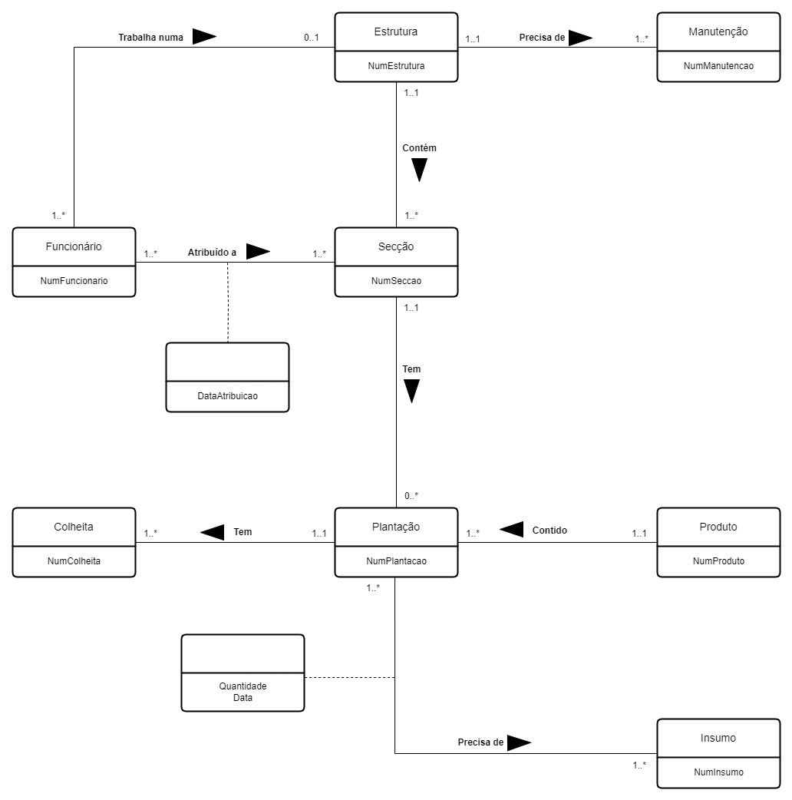

Para validar o desenho conceptual, criou-se um conjunto de transações que a base de dados precisa fazer com regularidade, e desenhou-se os caminhos por onde a informação percorre para que tal tarefa lhe seja possível.

**Transação a):** Quais os produtos colhidos no mês anterior

**Transação b):** Qual a quantidade semeada por trimestre por produto no último ano

**Transação c):** Lista dos produtos com maior quantidade colhida no ano de 2018

**Transação d):** Quem são os funcionários que trabalham numa determinada estufa

**Transação e):** Lista as manutenções que uma estrutura teve no ano de 2018

**Transação f):** Quais plantações não têm a colheita finalizada numa determinada estufa

**Transação g):** Quantos insumos diferentes foram usados numa determinada estufa

Figura 2 - Diagrama ER do desenho conceptual com as transações

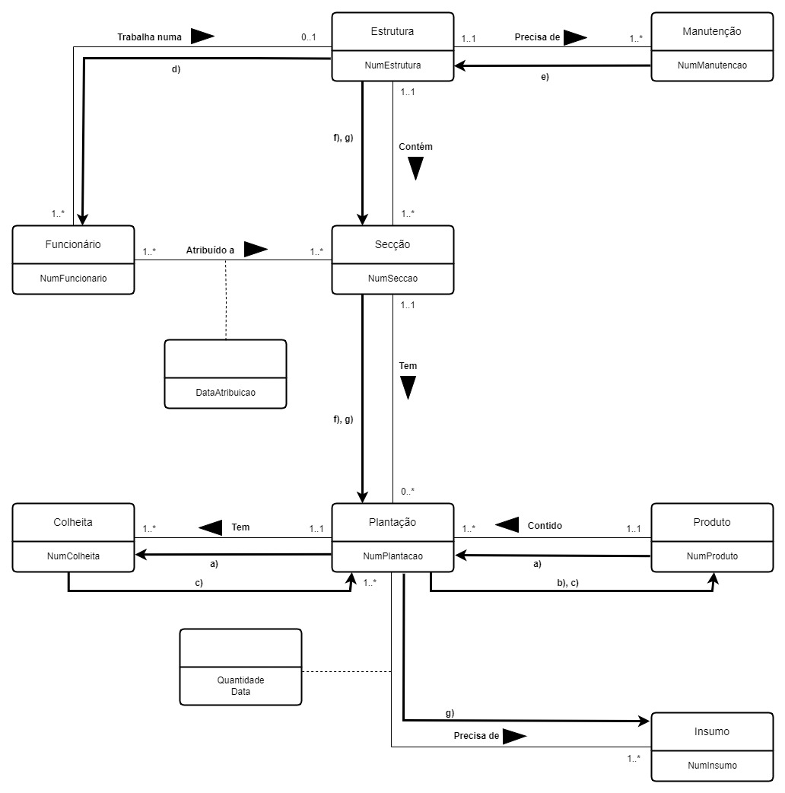

## Desenho Lógico

O desenho lógico é uma etapa crucial no processo da construção de uma base de dados. Ele é baseado em um modelo de dados específico, que para esta disciplina será obrigatoriamente o modelo relacional, mas é independente do sistema de gestão de Bases de dados (SGBD) e outras considerações físicas.

Esta secção tem como finalidade converter o desenho conceptual para um desenho lógico e verificar se este está bem estruturado.

Antes de realizar o desenho lógico, primeiramente será necessário visualizar o diagrama ER no começo do desenho lógico e identificar quais das entidades lá presentes são fortes, e quais são as entidades fracas.

Uma entidade forte possui identidade própria, não precisa da existência de outas entidades para poder existir. Já uma entidade fraca precisa da existência de uma entidade forte para poder existir.z

Figura 3 - Diagrama ER no início do desenho lógico

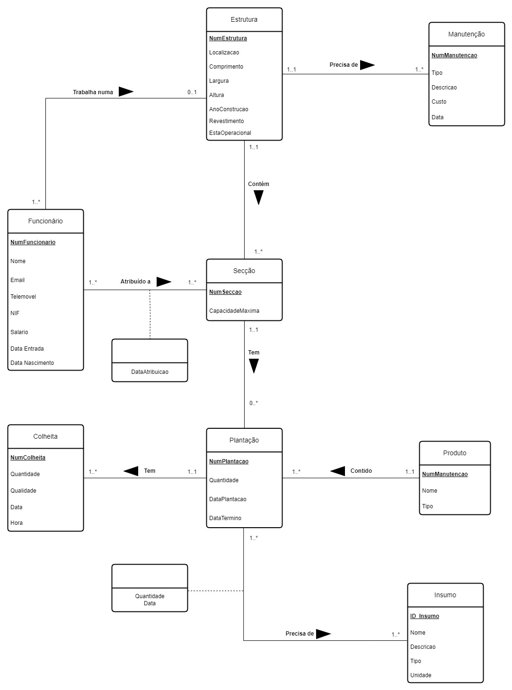

### Entidades Fortes

**Funcionário** (NumFuncionario, Nome, Email, Telemóvel, NIF, Salário, DataEntrada, DataNascimento)

**Primary Key** numFuncionario

**Alternate Key** NIF

**Estrutura** (NumEstrutura, Localização, Morada, Comprimento, Largura, Altura, AnoConstrucao, Revestimento, DataÚltimaManutencao, EstaOperacional)

**Primary Key** NumEstrutura

**Alternate Key** (Localização + Morada + Ano Construção)

**Insumo** (NumInsumo, Nome, Descrição, Tipo, Unidade)

**Primary Key** NumInsumo

**Alternate Key** Nome

**Produto** (NumProduto, Nome, Tipo)

**Primary Key** NumProduto

**Alternate Key Nome**

### Entidades Fracas

**Manutenção** (NumManutencao, Tipo, Descricao, Custo, Data, EntidadeResponsavel, NomeResponsavel)

**Primary Key** NumManutencao

**Alternate Key (**NumEstrutura+ Tipo + Data)

**Plantação** (NumPlantacao, Quantidade, DataPlantacao, DataTermino)

**Primary Key** NumPlantacao

**Alternate Key**

**Colheita** (NumColheita, Quantidade, Qualidade, Data, Hora)

**Primary Key** NumColheita

**Alternate Key**

**Secção** (NumSeccao, Tipo , CapacidadeMaxima)

**Primary Key** NumSeccao

**Alternate Key**

### Relacionamentos de um para muitos (1: *)

Adicionar NumEstrutura na Manutenção para suportar uma relação de 1: *

**Estrutura** (NumEstrutura, Localização, Morada, Comprimento, Largura, Altura, AnoConstrucao, Revestimento, DataÚltimaManutencao, EstaOperacional)

**Primary Key** NumEstrutura

**Alternate Key** (Localização + Morada + Ano Construção)

**Manutenção** (NumManutencao, numEstrutura, Tipo, Descrição, Custo, Data)

**Primary Key** NumManutencao

**Alternate Key** (Tipo + data + NumEstrutura)

**Foreign Key** numEstrutura **References** Estrutura (NumEstrutura)

Adicionar NumEstrutura nos Funcionários para suportar uma relação de 1: *

**Estrutura** (NumEstrutura, Localização, Morada, Comprimento, Largura, Altura, AnoConstrucao, Revestimento, DataÚltimaManutencao, EstaOperacional)

**Primary Key** NumEstrutura

**Alternate Key** (Localização + Morada + Ano Construção)

**Funcionário** (NumFuncionario, NumEstrutura, Nome, Email, Telemóvel, NIF, Salário, DataEntrada, DataNascimento)

**Primary Key** NumFuncionario

**Alternate Key** NIF

**Foreign Key** numEstrutura **References** Estrutura (NumEstrutura)

Adicionar NumEstrutura nos Funcionários para suportar uma relação de 1: *

**Estrutura** (NumEstrutura, Localização, Morada + Comprimento, Largura, Altura, AnoConstrucao, Revestimento, DataÚltimaManutencao, EstaOperacional)

**Primary Key** NumEstrutura

**Alternate Key** (Localização + Morada + Ano Construção)

**Secção** (NumSeccao, numEstrutura, Tipo, CapacidadeMaxima)

**Primary Key** (NumSeccao + NumEstrutura)

**Alternate Key**

**Foreign Key** numEstrutura **References** Estrutura (NumEstrutura)

Adicionar NumSeccao nas Plantações para suportar uma relação de 1: *

**Secção** (NumSeccao, NumEstrutura, Tipo, CapacidadeMaxima)

**Primary Key** NumSeccao

**Alternate Key**

**Plantação** (NumPlantacao, NumSeccao, Quantidade, DataPlantacao, DataTerminol)

**Primary Key** NumPlantacao

**Alternate Key**

**Foreign Key** NumSeccao **references** Secção (NumSeccao)

Adicionar NumProduto nas Plantações para suportar uma relação de 1: *

**Produto** (NumProduto, Nome, Tipo)

**Primary Key** NumProduto

**Alternate Key** Nome

**Plantação** (NumPlantacao, NumProduto, NumSeccao, Quantidade, DataPlantacao, DataTermino)

**Primary Key** ID_Plantacao

**Alternate Key** (NumSeccao + NumProduto + Data Plantação)

**Foreign Key** NumProduto **references** Produto (NumProduto)

Adicionar NumPlantacao nas Colheitas para suportar uma relação de 1: *

**Plantação** (NumPlantacao, NumSeccao, NumProduto, Quantidade, DataPlantacao, DataTermino)

**Primary Key** NumPlantacao

**Alternate Key** (NumSeccao + NumProduto + Data Plantação)

**Colheita** (NumColheita, NumPlantacao, Quantidade, Data)

**Primary Key** NumColheita

**Alternate Key** (NumPlantacao + Data)

**Foreign Key** NumPlantacao **references** Plantacao (NumPlantacao)

### Relacionamentos de um para um (1:1)

Os relacionamentos de um para um, comparativamente com os outros relacionamentos são menos frequentes, e quando estes são encontrados nesta fase do desenho lógico, combina-se as duas entidades numa única só, e escolhe-se uma chave primária das entidades originais. No entanto, para o diagrama ER realizado, não existe nenhum relacionamento de um para um, logo não haverá nenhuma junção de entidades.

### Relacionamento de muitos para muitos (*: *)

**Plantação** (NumPlantacao, NumSeccao, ID_Produto, ID_Insumo, Quantidade, DataPlantacao, DataTermino)

**Primary Key** NumPlantacao

**Alternate Key** (NumSeccao + NumProduto + Data Plantação)

**Insumo** (NumInsumo, Nome, Descrição, Tipo, Unidade)

**Primary Key** NumInsumo

**Alternate Key** Nome

**Plantação/Insumo** (NumPlantacao, NumInsumo, Quantidade, Data, Hora)

**Primary Key** (NumPlantacao + NumInsumo +Data + Hora)

**Foreign Key** NumPlantacao **References** Plantacao (NumPlantacao)

**Foreign Key** NumInsumo **References** Insumo (NumInsumo)

**Funcionário** (NumFuncionario, NumEstrutura, Nome, Email, Telemóvel, NIF, Salário, DataEntrada, DataNascimento)

**Primary Key** numFuncionario

**Alternate Key** NIF

**Secção** (NumSeccao, NumEstrutura, Tipo, CapacidadeMaxima)

**Primary Key** NumSeccao

**Alternate Key**

**Funcionário/Secção** (NumFuncionario, NumSeccao, DataAtribuicao)

**Primary Key** NumFuncionario + NumSeccao

**Foreign Key** NumFuncionario **References** Funcionario (NumFuncionario)

**Foreign Key** NumSeccao **References** Seccao (NumSeccao)

### Normalização

Como se escolheu o modelo relacional para conceber a base de dados, irá ser necessário fazer a normalização para poder validar a estrutura criada anteriormente para que esta consiga atender às características de uma base de dados relacional. Uma das vantagens do processo de normalização é a redução da redundância da informação e o espaço necessário para o armazenamento dos mesmos.

Existem muitas etapas no processo de normalização, no entanto, para este trabalho foi decidido que se usaria as seguintes:

* Forma não normalizada (UNF);
* Primeira Forma Normal (1FN);
* Segunda Forma Normal (2FN);
* Terceira Forma Normal (3FN)

Para a realização do processo de normalização, é inicialmente montada uma tabela com todos os dados na forma não normalizada, após a construção dessa tabela, são identificados os atributos chaves, de modo que todo o atributo esteja dependente da chave primária, e também são removidos todos os grupos repetidos na tabela de modo que não existam atributos com mais que um valor, este processo faz parte da primeira forma normal.

Após a primeira forma normal, é montado um diagrama de dependências que mostrará as dependências de cada atributo, sendo elas:

* **Dependências desejadas –** Encontram-se nos atributos que dependem de toda a chave primária;
* **Dependências parciais –** Encontram-se em atributos que dependem apenas de parte da chave primária. São removidas na segunda forma normal;
* **Dependências Transitivas –** Encontram-se em atributos que estão funcionalmente dependentes de um atributo que não é uma chave primária, São removidas na terceira forma normal

Com o diagrama de dependências, basta identificar as dependências parciais e transitivas e separar os atributos que original essas dependências nas suas próprias tabelas.

Antes de começar o processo de normalização foram criados algumas maquetes de documentos usados para a gestão das estufas, para servirem como apoio no decorrer desta etapa, sendo eles:

**Colheitas de uma estufa:**

**Na Figura 4 é mostrada a ficha que está afixada em cada plantação de uma secção, onde, sempre que é realizada uma colheita, o funcionário deve preencher a ficha de acordo com as informações da colheita, ela está riscada em baixo, visto que a plantação já acabou, logo não existe mais plantas para colheita**

Figura 4 - Maquete de Relatório de colheitas de uma secção

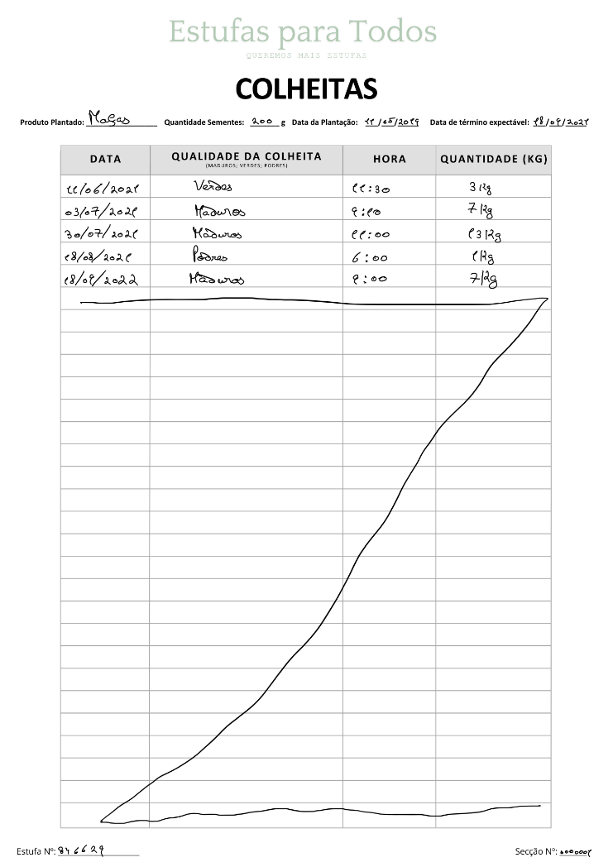

**Manutenções de uma estrutura:**

**Na Figura 5 encontra-se o relatório que deve ser preenchido sempre que uma manutenção for realizada, nela constam todas as informações importantes sobre a manutenção, e sobre a estufa onde ocorreu a manutenção.**

Figura 5 - Maquete do relatório da manutenção de uma estrutura

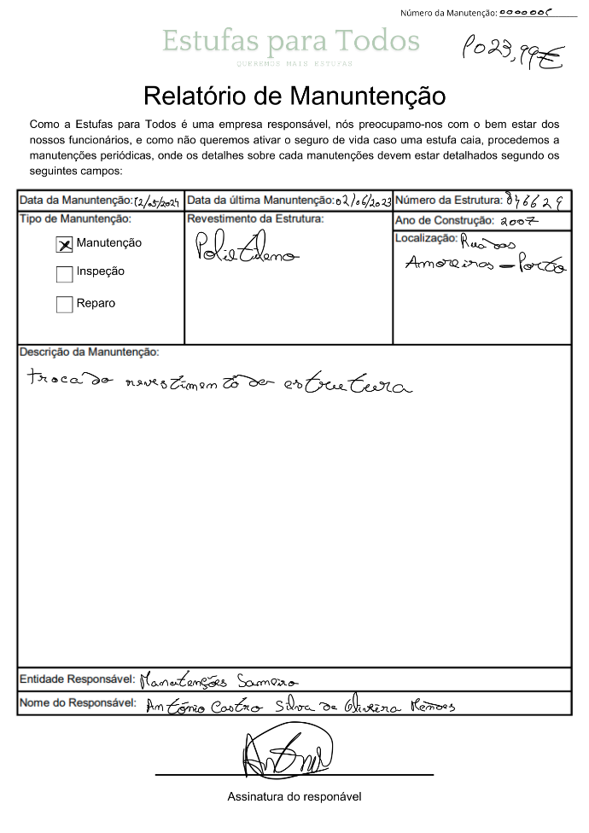

**Informações sobre uma estrutura:**

**A Figura 6 é a ficha de informações de uma estrutura, nela encontra-se registado a informação sobre a estufa, e sobre as seções que nela constam, como também os funcionários atribuídos a cada uma.**

Figura 6 - Maquete sobre folha de informações acerca de uma estrutura

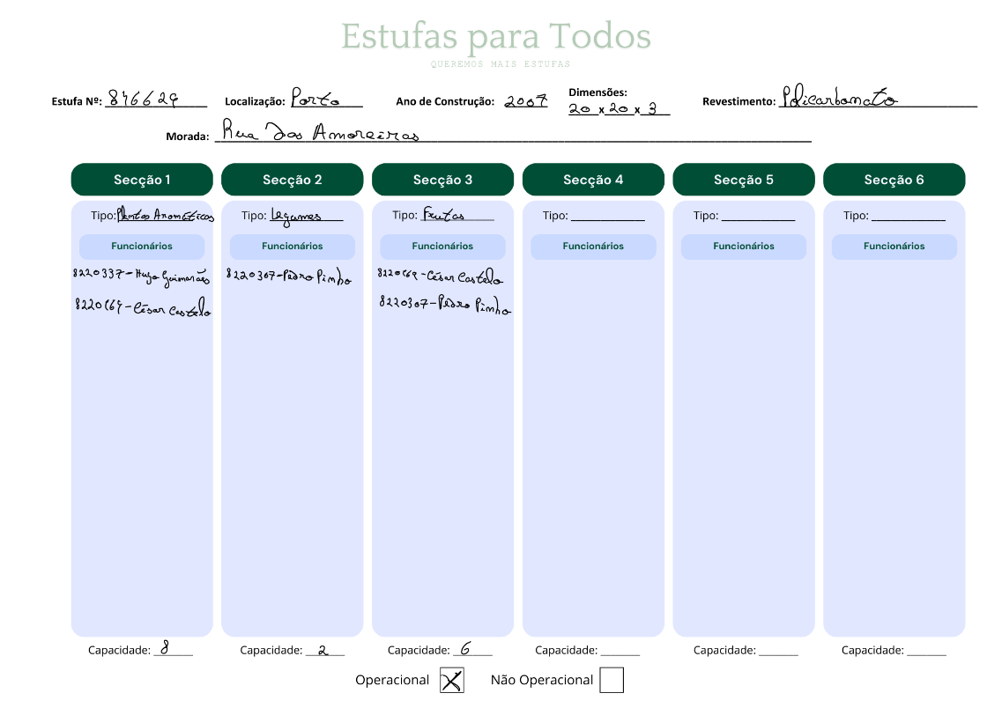

**Insumos usados numa plantação:**

**Na Figura 7 é mostrado um papel que fica colado em cada plantação, onde são registados os insumos usados na plantação, este papel é muito similar ao das colheitas, só que este regista insumos, um detalhe importante à cerca do mesmo, é que água também é registada como um insumo, não existindo uma separação dedicada somente às regas, sempre que é registado um insumo “água”, significa que houve uma rega.**

Figura 7 - Maquete da ficha de insumos usados numa plantação

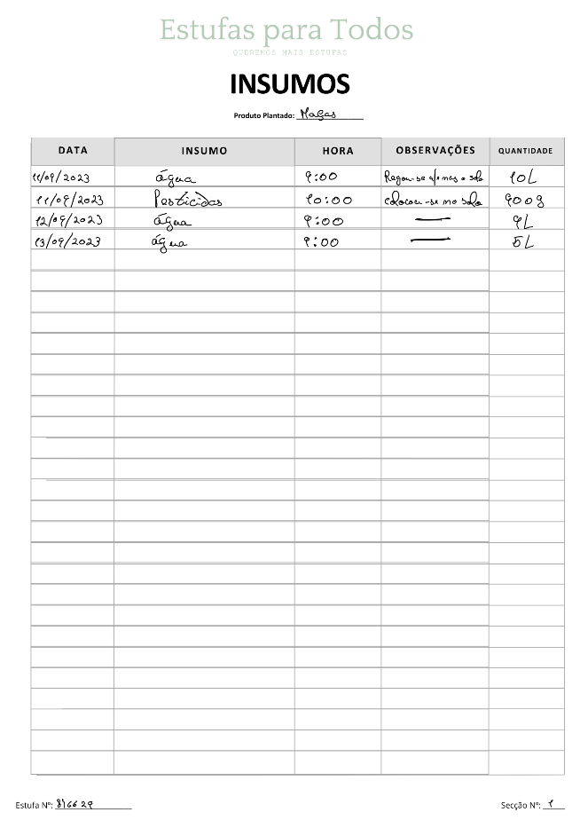

Com base nas maquetes construídas, será necessário recolher a informação delas e fazer a normalização para validar a informação que deverá estar guardada na base de dados. A informação retirada diretamente das maquetes para a tabela inicial da normalização, é a forma não normalizada.

### Normalização do registo das colheitas

Ao retirar os dados necessários do registo das colhetias, a informação acerca das colheitas irá surgir da seguinte forma:

|  |  |  |  |  |  |  |  |  |  |  |  |
| --- | --- | --- | --- | --- | --- | --- | --- | --- | --- | --- | --- |
| Num. Estrutura | Num. Secção | Num. Plantação | Produto Plantado | Qtd. Sementes | Data Plantação | Data. Termino | Num. Colheita | Data Colheita | Hora | Qualidade | Qtd. Colhida |
| 846629 | 1 | 1 | Maças | 200g | 11/05/2019 | 18/09/2021 | 1 | 11/06/2021 | 11:30 | Verdes | 3Kg |
| 2 | 03/07/2021 | 9:10 | Maduros | 7Kg |
| 3 | 30/07/2021 | 11:00 | Maduros | 13Kg |
| 4 | 18/08/2021 | 6:00 | Podres | 1Kg |
| 5 | 18/09/2021 | 9:00 | Maduros | 7Kg |

Tabela 12 - Tabela não normalizada das colheitas

Para passar a tabela das colheitas não normalizada para a primeira forma normal é necessário identificar a(s) chaves primárias válidas para essa tabela, remover os grupos repetidos e valores múltiplos, a primeira forma normal das colheitas pode ser verificada na Tabela 13.

|  |  |  |  |  |  |  |  |  |  |  |  |
| --- | --- | --- | --- | --- | --- | --- | --- | --- | --- | --- | --- |
| Num. Estrutura | Num. Secção | Num. Plantação | Produto Plantado | Qtd. Sementes | Data | Data. Termino | **Num. Colheita** | Data | Hora | Qualidade | Qtd. Colhida |
| 846629 | 1 | 1 | Maças | 200g | 11/05/2019 | 18/09/2021 | 1 | 11/06/2021 | 11:30 | Verdes | 3Kg |
| 846629 | 1 | 1 | Maças | 200g | 11/05/2019 | 18/09/2021 | 2 | 03/07/2021 | 9:10 | Maduros | 7Kg |
| 846629 | 1 | 1 | Maças | 200g | 11/05/2019 | 18/09/2021 | 3 | 30/07/2021 | 11:00 | Maduros | 13Kg |
| 846629 | 1 | 1 | Maças | 200g | 11/05/2019 | 18/09/2021 | 4 | 18/08/2021 | 6:00 | Podres | 1Kg |
| 846629 | 1 | 1 | Maças | 200g | 11/05/2019 | 18/09/2021 | 5 | 18/09/2021 | 9:00 | Maduros | 7Kg |

Tabela 13 - Tabela não normalizada das colheitas

Para verificar as dependências nas colheitas, criou-se um diagrama de dependências, e como é possível ver na Figura 8, as colheitas só têm uma chave primária, logo não têm dependências parciais, portanto a tabela da primeira forma normal também se encontra na segunda forma normal.

Figura 8 - Diagrama de dependências da Colheita

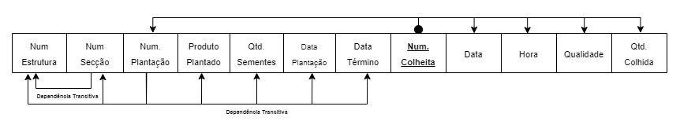

Para realizar a Terceira forma normal, bastou separar as dependências transitivas identificadas na Figura 8 nas suas próprias tabelas.

|  |  |  |  |  |  |
| --- | --- | --- | --- | --- | --- |
| **Num. Colheita** | Num. Plantação | Data | Hora | Qualidade | Qtd. Colhida |
| 1 | 1 | 11/06/2021 | 11:30 | Verdes | 3Kg |
| 2 | 1 | 03/07/2021 | 9:10 | Maduros | 7Kg |
| 3 | 1 | 30/07/2021 | 11:00 | Maduros | 13Kg |
| 4 | 1 | 18/08/2021 | 6:00 | Podres | 1Kg |
| 5 | 1 | 18/09/2021 | 9:00 | Maduros | 7Kg |

Tabela 14 - Tabela Colheita na terceira forma normal

|  |  |  |  |  |  |  |
| --- | --- | --- | --- | --- | --- | --- |
| **Num. Plantação** | Num.  Estrutura | Num.  Secção | Produto Plantado | Qtd. Sementes | Data | Data. Termino |
| 1 | 846629 | 1 | Maças | 200g | 11/05/2019 | 18/09/2021 |

Tabela 15 - Tabela Plantação na Terceira Forma Normal

|  |  |
| --- | --- |
| **Num. Secção** | Num. Estrutura |
| 1 | 846629 |

Tabela 16 - Tabela Secção na Terceira forma normal

Figura 9 - Diagrama resultante da terceira forma normal nas colheitas

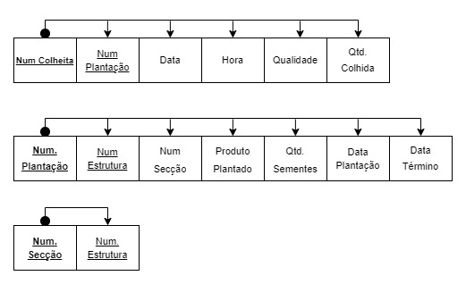

### Normalização do registo das manutenções

Ao retirar os dados necessários do registo da manutenção, a informação acerca das colheitas irá surgir da seguinte forma:

|  |  |  |  |  |  |  |  |  |  |  |  |  |
| --- | --- | --- | --- | --- | --- | --- | --- | --- | --- | --- | --- | --- |
| Num  Estrutura | Ano Construção | Data última Manutenção | Localização | Morada | Revestimento | Num Manutenção | Data | Tipo | Descrição | Custo | Entidade Responsável | Nome Responsável |
| 846629 | 2007 | 02/06/2023 | Porto | Rua das Amoreiras | Polietileno | 1 | 12/05/2024 | Manutenção | Troca do revestimento | 1023,99 | Manutenções Sameiro | António Castro Silva de Oliveira Mendes |

Tabela 17 - Tabela das Manutenções na forma não normalizada

Para passar a tabela das manutenções não normalizada para a primeira forma normal é necessário identificar a(s) chaves primárias válidas para essa tabela, remover os grupos repetidos e valores múltiplos.

|  |  |  |  |  |  |  |  |  |  |  |  |  |
| --- | --- | --- | --- | --- | --- | --- | --- | --- | --- | --- | --- | --- |
| Num  Estrutura | Ano Construção | Data última Manutenção | Localização | Morada | Revestimento | **Num Manutenção** | Data | Tipo | Descrição | Custo | Entidade Responsável | Nome Responsável |
| 846629 | 2007 | 02/06/2023 | Porto | Rua das Amoreiras | Polietilento | 1 | 12/05/2024 | Manutenção | Troca do revestimento | 1023,99 | Manutenções Sameiro | António Castro Silva de Oliveira Mendes |

Tabela 18 - Tabela das Manutenções na primeira forma normal

Para verificar as dependências das manutenções, criou-se um diagrama de dependências, e como é possível ver na Figura 10, as manutenções só têm uma chave primária, logo não têm dependências parciais, portanto a tabela da primeira forma normal também se encontra na segunda forma normal.

Figura 10 - Diagrama de dependências da Manutenção

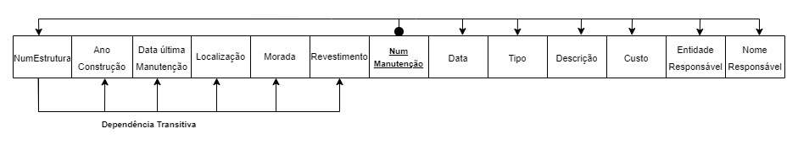

Para realizar a Terceira forma normal, bastou separar as dependências transitivas identificadas na Figura 10 nas suas próprias tabelas.

|  |  |  |  |  |  |  |  |
| --- | --- | --- | --- | --- | --- | --- | --- |
| **Num Manutenção** | Num Estrutura | Data | Tipo | Descrição | Custo | Entidade Responsável | Nome Responsável |
| 1 | 846629 | 12/05/2024 | Manutenção | Troca do revestimento | 1023,99 | Manutenções Sameiro | António Castro Silva de Oliveira Mendes |

Tabela 19 - Tabela Manutenção obtida na Terceira Forma Norma

|  |  |  |  |  |  |
| --- | --- | --- | --- | --- | --- |
| **Num**  **Estrutura** | Ano Construção | Data última Manutenção | Localização | Morada | Revestimento |
| 846629 | 2007 | 02/06/2023 | Porto | Rua das Amoreiras | Polietileno |

Tabela 20 - Tabela Estrutura obtida na Terceira Forma Normal

Figura 11 - Diagrama resultante da terceira forma normal das manutenções l

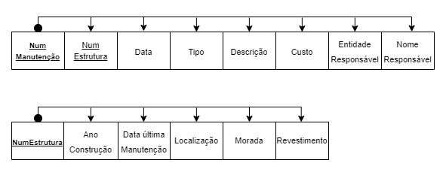

### Normalização do registo das Estufas

Ao retirar os dados necessários do registo da estufa, a informação acerca das colheitas irá surgir da seguinte forma:

A-> Num Estrutura

B-> Localização

C-> Morada

D -> Ano Construção

E -> Comprimento

F -> Largura

G -> Altura

H -> Revestimento

I -> Esta Operacional

J -> Num. Secção

K -> Tipo da Secção

L -> Capacidade Máxima

M -> Num. Funcionário

N -> Nome Funcionário

Como esta maquete contém muita informação decidiu-se identificar cada campo com uma letra para facilitar a leitura das tabelas.

|  |  |  |  |  |  |  |  |  |  |  |  |  |  |
| --- | --- | --- | --- | --- | --- | --- | --- | --- | --- | --- | --- | --- | --- |
| A | B | C | D | E | F | G | H | I | J | K | L | M | N |
| 846629 | Porto | Rua das Amoreiras | 2007 | 20 | 20 | 3 | Policarbonato | Sim | 1 | Plantas aromáticas | 9 | 8220337 | Hugo Guimarães |
| 8220169 | César Castelo |
| 2 | Legumes | 2 | 8220307 | Pedro Pinho |
| 3 | Frutas | 6 | 8220169 | César Castelo |
| 8220307 | Pedro Pinho |

Tabela 21 - Tabela das estruturas na forma não normalizada

Para passar a tabela das Estruturas não normalizada para a primeira forma normal é necessário identificar a(s) chaves primárias válidas para essa tabela, remover os grupos repetidos e valores múltiplos.

|  |  |  |  |  |  |  |  |  |  |  |  |  |  |
| --- | --- | --- | --- | --- | --- | --- | --- | --- | --- | --- | --- | --- | --- |
| **A** | B | C | D | E | F | G | H | I | J | K | L | M | N |
| 846629 | Porto | Rua das Amoreiras | 2007 | 20 | 20 | 3 | Policarbonato | Sim | 1 | Plantas aromáticas | 9 | 8220337 | Hugo Guimarães |
| 846629 | Porto | Rua das Amoreiras | 2007 | 20 | 20 | 3 | Policarbonato | Sim | 1 | Plantas aromáticas | 9 | 8220169 | César Castelo |
| 846629 | Porto | Rua das Amoreiras | 2007 | 20 | 20 | 3 | Policarbonato | Sim | 2 | Legumes | 2 | 8220307 | Pedro Pinho |
| 846629 | Porto | Rua das Amoreiras | 2007 | 20 | 20 | 3 | Policarbonato | Sim | 3 | Frutas | 6 | 8220169 | César Castelo |
| 846629 | Porto | Rua das Amoreiras | 2007 | 20 | 20 | 3 | Policarbonato | Sim | 3 | Frutas | 6 | 8220307 | Pedro Pinho |

Tabela 22 - Tabela das Estruturas na primeira forma normal

Para verificar as dependências das estruturas, criou-se um diagrama de dependências, e como é possível ver na Figura 12, as manutenções só têm uma chave primária, logo não têm dependências parciais, portanto a tabela da primeira forma normal também se encontra na segunda forma normal.

Figura 12 - Diagrama de dependências das Estruturas

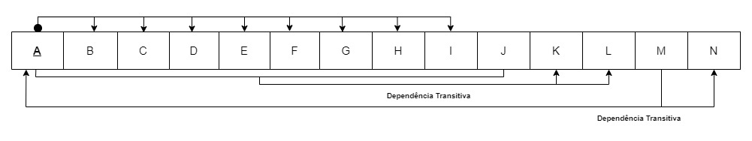

Para realizar a Terceira forma normal, bastou separar as dependências transitivas identificadas na Figura 12 nas suas próprias tabelas.

|  |  |  |  |  |  |  |  |  |
| --- | --- | --- | --- | --- | --- | --- | --- | --- |
| **A** | B | C | D | E | F | G | H | I |
| 846629 | Porto | Rua das Amoreiras | 2007 | 20 | 20 | 3 | Policarbonato | Sim |

Tabela 23 - Tabela Estruturas Obtida na terceira forma normal

|  |  |  |  |
| --- | --- | --- | --- |
| **J** | **A** | K | L |
| 1 | 846629 | Plantas Aromáticas | 9 |
| 2 | 846629 | Legumes | 2 |
| 3 | 846629 | Frutas | 6 |

Tabela 24 - tabela Secções obtida na terceira forma normal

|  |  |  |
| --- | --- | --- |
| **M** | A | N |
| 8220169 | 846629 | César Castelo |
| 8220307 | 846629 | Pedro Pinho |
| 8220337 | 846629 | Hugo Guimarães |

Tabela 25 - Tabela Funcionários obtida na terceira forma normal

Figura 13 - Diagrama resultante da terceira forma normal das Estruturas

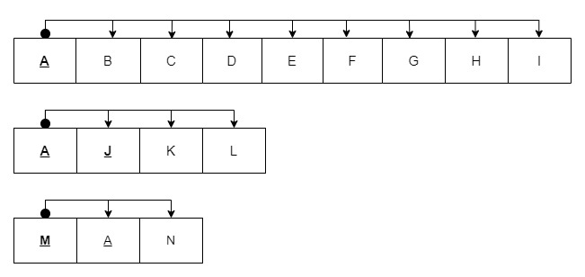

### Normalização do registo dos Insumos

Ao retirar os dados necessários do registo de insumos de uma plantação, a informação acerca das colheitas irá surgir da seguinte forma:

|  |  |  |  |  |  |  |  |  |  |  |  |
| --- | --- | --- | --- | --- | --- | --- | --- | --- | --- | --- | --- |
| Num. Estrutura | Num. Secção | Num. Plantação | Num. Produto | Produto Plantado | Num. Insumo | Nome Insumo | Data | Hora | Qtd | Unidade | Observações |
| 846629 | 1 | 1 | 1 | Maças | 1 | água | 11/09/2023 | 9:00 | 10 | L | Regou-se apenas o solo |
| 2 | pesticidas | 11/09/2023 | 10:00 | 900 | g | Colocou-se no solo |
| 2 | 5 | Morangos | 1 | água | 11/09/2023 | 9:00 | 9 | L | -- |
| 1 | água | 12/09/2023 | 9:00 | 5 | L | --- |

Para passar a tabela dos Insumos não normalizada para a primeira forma normal é necessário identificar a(s) chaves primárias válidas para essa tabela, remover os grupos repetidos e valores múltiplos.

Na seleção dos atributos que formariam a chave primária, decidiu-se que seria uma chave primária composta por quatro atributos (Num. Plantação, Num. Insumo, Data e Hora), pois se se selecionasse apenas o número da plantação e o número do Insumo seria impossível usar o mesmo insumo duas vezes na mesma plantação

|  |  |  |  |  |  |  |  |  |  |  |  |
| --- | --- | --- | --- | --- | --- | --- | --- | --- | --- | --- | --- |
| Num. Estrutura | Num. Secção | **Num. Plantação** | Num. Produto | Produto Plantado | **Num. Insumo** | Nome Insumo | **Data** | **Hora** | Qtd | Unidade | Observações |
| 846629 | 1 | 1 | 1 | Maças | 1 | água | 11/09/2023 | 9:00 | 10 | L | Regou-se apenas o solo |
| 846629 | 1 | 1 | 1 | Maças | 2 | pesticidas | 11/09/2023 | 10:00 | 900 | g | Colocou-se no solo |
| 846629 | 1 | 2 | 5 | Morangos | 1 | água | 11/09/2023 | 9:00 | 9 | L | -- |
| 846629 | 1 | 2 | 5 | Morangos | 1 | água | 12/09/2023 | 9:00 | 5 | L | --- |

Para verificar as dependências dos Insumos, criou-se um diagrama de dependências, e como é possível ver na Figura 14, o diagrama para além de ter dependências transitivas, não estando na terceira forma normal, também contém dependências parciais, não estando também na segunda forma normal.

Figura 14 - Diagrama de dependências dos Insumos

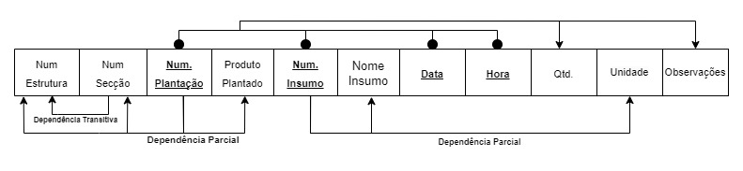

Para remover as dependências parciais, criou-se mais duas tabelas, uma para as plantações e outra para os insumos, assim todos os atributos que são parcialmente dependentes da chave são separados nas suas próprias tabelas, ficando assim na segunda forma normal.

|  |  |  |  |  |  |  |  |  |
| --- | --- | --- | --- | --- | --- | --- | --- | --- |
| Num. Estrutura | Num. Secção | **Num. Plantação** | Num. Produto | **Num. Insumo** | **Data** | **Hora** | Qtd | Observações |
| 846629 | 1 | 1 | 1 | 1 | 11/09/2023 | 9:00 | 10 | Regou-se apenas o solo |
| 846629 | 1 | 1 | 1 | 2 | 11/09/2023 | 10:00 | 900 | Colocou-se no solo |
| 846629 | 1 | 2 | 5 | 1 | 11/09/2023 | 9:00 | 9 | -- |
| 846629 | 1 | 2 | 5 | 1 | 12/09/2023 | 9:00 | 5 | --- |

Tabela 26 - Tabela Plantação/Insumo obtida na segunda forma normal

|  |  |  |  |
| --- | --- | --- | --- |
| **Num. Plantação** | **Num. Estrutura** | Num. Secção | Produto Plantado |
| 1 | 846629 | 1 | Maças |
| 2 | 846629 | 1 | Morangos |

Tabela 27 - Tabela Plantação obtida na segunda forma normal

|  |  |  |
| --- | --- | --- |
| **Num. Insumo** | Nome Insumo | Unidade |
| 1 | água | L |
| 2 | pesticidas | g |

Tabela 28 - Tabela Insumo obtida na segunda forma normal

Após a aplicação da segunda forma normal, procedeu-se à criação de um novo diagrama de dependências, e ao analisá-lo é possível encontrar uma dependência transitiva do número de secção, que é um atribuo não chave, e está funcionalmente dependente do número de estrutura, logo é necessário aplicar a terceira forma normal e criar uma tabela secção que remova essa dependência.

Figura 15 – Diagrama de dependências dos Insumos resultante da aplicação da segunda forma normal

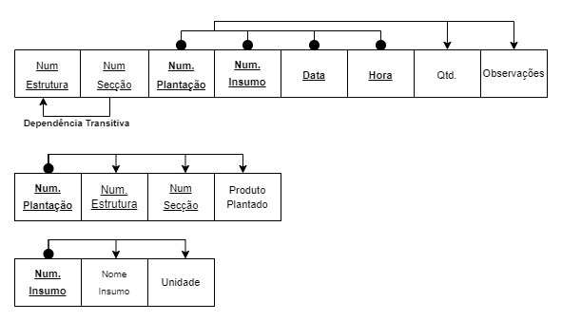

|  |  |  |  |  |  |  |
| --- | --- | --- | --- | --- | --- | --- |
| **Num. Plantação** | Num. Produto | **Num. Insumo** | **Data** | **Hora** | Qtd. | Observações |
| 1 | 1 | 1 | 11/09/2023 | 9:00 | 10 | Regou-se apenas o solo |
| 1 | 1 | 2 | 11/09/2023 | 10:00 | 900 | Colocou-se no solo |
| 2 | 5 | 1 | 11/09/2023 | 9:00 | 9 | -- |
| 2 | 5 | 1 | 12/09/2023 | 9:00 | 5 | --- |

Tabela 29 - Tabela Plantação/Insumo obtida na terceira forma normal

|  |  |  |  |
| --- | --- | --- | --- |
| **Num. Plantação** | Num. Estrutura | Num. Secção | Produto Plantado |
| 1 | 846629 | 1 | Maças |
| 2 | 846629 | 1 | Morangos |

Tabela 30 - Tabela Plantação obtida na terceira forma normal

|  |  |  |
| --- | --- | --- |
| **Num. Insumo** | Nome Insumo | Unidade |
| 1 | água | L |
| 2 | pesticidas | g |

Tabela 31 - Tabela Insumo obtida na terceira forma normal

|  |  |
| --- | --- |
| **Num. Secção** | Num. Estrutura |
| 1 | 846629 |

Tabela 32 - Tabela Secção obtida na terceira forma normal

Figura 16 – Diagrama de dependências resultante dos Insumos depois aplicação da terceira forma normal

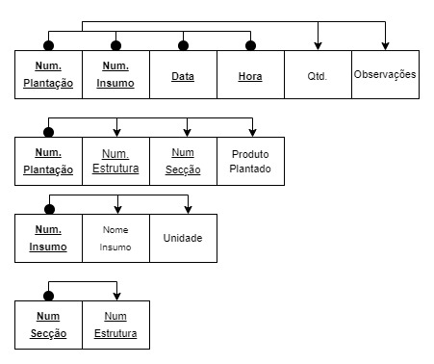

### Resultado

Figura 17 - Diagrama no final do desenho lógico

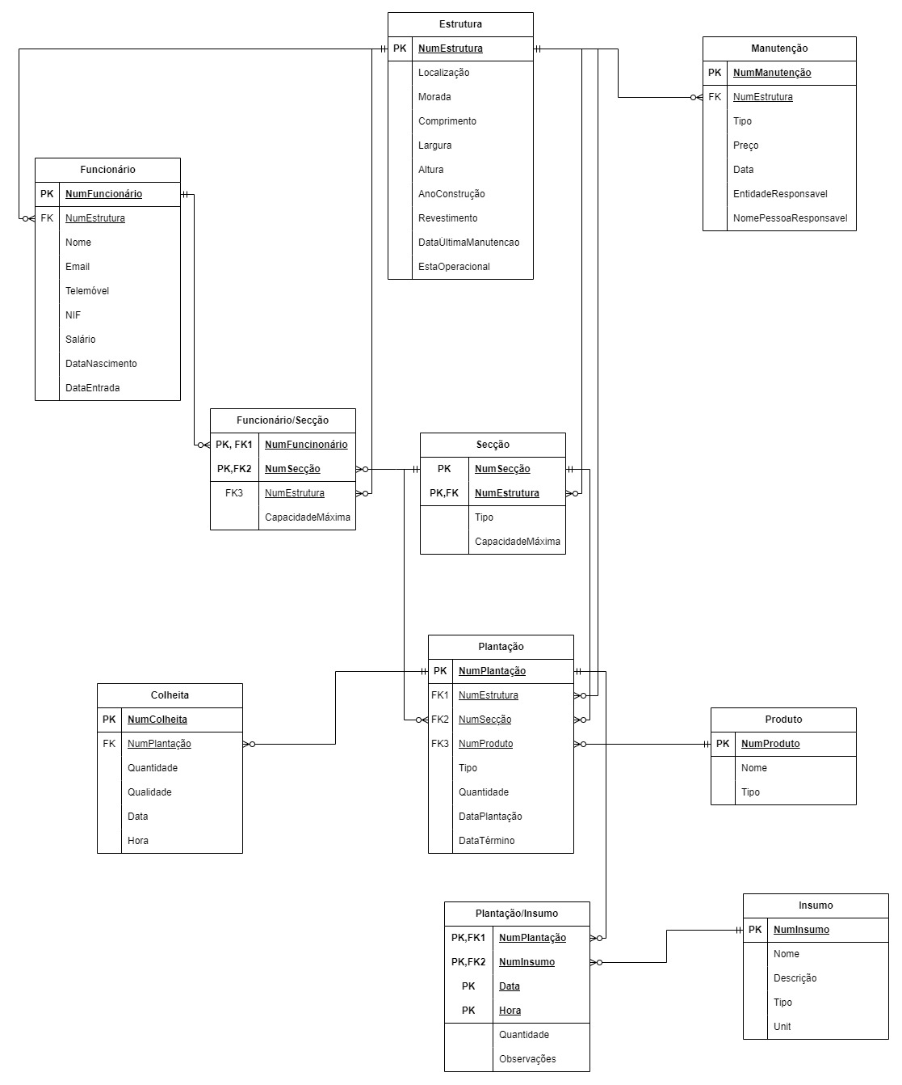

## Desenho Físico

## Dados Obrigatórios

**Estrutura:**

* **NumEstrutura;**
* **Localização;**
* **Morada;**
* **Largura;**
* **Comprimento;**
* **Altura;**
* **AnoConstrução;**
* **Revestimento;**
* **EstaOperacional**

**Manutenção:**

* **NumManutencao;**
* **NumEstrutura;**
* **Tipo;**
* **Descricao;**
* **Preco;**
* **Data;**
* **EntidadeResponsável;**
* **NomePessoaResponsável**

**Funcionário:**

* **NumFuncionario;**
* **Nome;**
* **NIF;**
* **Salario;**
* **DataNascimento;**
* **DataEntrada**

**Secção:**

* **NumSeccao;**
* **NumEstrutura;**
* **Tipo;**
* **CapacidadeMaxima**

**Plantação:**

* **NumPlantacao;**
* **NumEstrutura;**
* **NumSeccao;**
* **NumProduto;**
* **Tipo;**
* **Quantidade;**
* **DataPlantacao**

**Colheita:**

* **NumColheita;**
* **NumPlantacao;**
* **Quantidade;**
* **Qualidade;**
* **Data;**
* **Hora**

**Insumo:**

* NumInsumo;
* Nome;
* Tipo;
* Unidade

## Restrições de Domínio

**Restrições comuns:**

* **Todos os códigos que identificam um registo (que terminam com o sufixo ‘Num’) têm de conter obrigatoriamente 7 dígitos**

**Estrutura:**

* **O comprimento, largura e altura têm de ser maiores do que 0;**
* **A data da última manutenção tem de existir em uma manutenção, e não pode ser maior que a data atual;**
* **O revestimento deve ter os valores: vidro; Policarbonato; ou polietileno**

**Manutenção:**

* **O custo de uma manutenção não pode ser negativo;**
* **A data da manutenção não pode ser maior que a data atual;**
* **O tipo de manutenção deve ser: Manutenção; Inspeção ou Reparo**

**Funcionário:**

* **Um funcionário não pode ser atribuído a uma secção que não pertence à estufa onde trabalha;**
* **Número de telemóvel deve conter 9 dígitos, onde os dois primeiros devem começar por: 91; 92; 93 ou 96;**
* **Os salários não podem ser negativos ou iguais a 0;**
* **O funcionário deve ter no mínimo 18 anos;**
* **O NIF deve conter 9 dígitos, onde o primeiro deve começar por 1, 2 ou 3;**
* **A data de entrada e a data de atribuição de um funcionário a uma secção tem de menor que a data atual**

**Secção:**

* **Cada secção tem uma capacidade máxima de plantações que não pode ser excedida, sendo que a capacidade máxima não deve ser maior que 99;**
* **Todas as seções têm uma restrição em comum de não poder conter mais de 10 produtos diferentes espalhados pelas plantações;**
* **A capacidade máxima de uma plantação não pode ser negativa**

**Plantação:**

* **Não deve ser possível adicionar plantações a uma estufa que não esteja operacional;**
* **A data de plantação e a data de término não podem ser maiores que a data atual**

**Colheita:**

* **Não pode haver colheitas que não estejam associadas a uma plantação;**
* **Não pode haver colheitas em plantações que já terminaram;**
* **A quantidade de uma colheita tem de ser maior ou igual a 0;**
* **A data de uma colheita não pode ser maior que a data atual;**
* **A data da colheita não pode ser menor que a data da plantação;**
* **A qualidade do produto deve ser: maduro; verdes ou podres**

**Insumo:**

* **Não se pode usar insumos em uma plantação que já terminou;**
* **A quantidade de insumo que se usou numa plantação tem de ser maior ou igual a 0;**
* **A data de utilização de um insumo numa plantação não pode ser maior que a data atual;**
* **A data de utilização de um insumo não deve ser maior que a data da plantação do produto;**
* **O tipo de um insumo só pode ser: Biológico ou Químico**

**Produto:**

* **O tipo do produto deve ser: Legume; Fruta; Planta ou aromática**

## Integridade entre as Entidades

**Estrutura:**

**Chave Primária: Num. Estrutura**

**Manutenção:**

**Chave Primária: Num. Manutenção**

**Chave estrangeira: Num. Estrutura**

**Funcionário:**

**Chave Primária: Num. Funcionário**

**Chaves Estrangeiras: Num. Estrutura**

**Secção:**

**Chave Primária: (Num. Secção; Num Estrutura)**

**Chave Alternativa:** (Num. Secção; Num. Estrutura; Tipo**)**

**Chaves Estrangeiras:** Num.Estrutura

**Plantação:**

**Chave Primária:** Num. **Plantação**

**Chaves Estrangeiras:** Num. Estrutura; **Num. Secção; Num.Produto; (Num. Produto; Tipo)**

**Colheita:**

**Chave Primária: Num. Colheita**

**Chaves Estrangeiras: Num. Plantação**

**Insumo:**

**Chave Primária: Num. Insumo**

**Único:** Nome

**Produto:**

**Chave Primária:** Num. Produto

**Chave alternativa:** (Num Produto; Tipo)

**Único:** Nome

## Vistas

* **Quais os produtos colhidos no mês anterior**

CREATE VIEW [dbo].[view_ProductsHarvestedMonthPrevious]

AS

SELECT P.Name AS ProductName, H.Date AS HarvestDate, H.Quantity AS quantity, H.Quality AS quality

FROM dbo.Harvest AS H INNER JOIN

dbo.Planting AS PL ON H.PlantingNo = PL.PlantingNo INNER JOIN

dbo.Product AS P ON PL.ProductNo = P.ProductNo

WHERE (H.Date >= DATEADD(month, DATEDIFF(month, 0, GETDATE()) - 1, 0)) AND (H.Date < DATEADD(month, DATEDIFF(month, 0, GETDATE()), 0))

* **Qual a quantidade semeada por trimestre por produto no último ano**

CREATE VIEW [dbo].[view_QuantitySownPerQuarter]

AS

SELECT P.Name AS ProductName, DATEPART(YEAR, PL.PlantingDate) AS YEAR, DATEPART(QUARTER, PL.PlantingDate) AS Quarter, SUM(PL.Quantity) AS QuantitySeeded

FROM dbo.Planting AS PL INNER JOIN

dbo.Product AS P ON PL.ProductNo = P.ProductNo

WHERE (PL.PlantingDate >= DATEADD(YEAR, - 1, GETDATE()))

GROUP BY P.Name, DATEPART(YEAR, PL.PlantingDate), DATEPART(QUARTER, PL.PlantingDate)

* **Lista dos produtos com maior quantidade colhida no ano de 2018**

CREATE VIEW [dbo].[view_ProductsWithHighestQuantityHarvestedByYear]

AS

SELECT TOP (100) PERCENT p.ProductNo, p.Name, YEAR(h.Date) AS HarvestYear, SUM(h.Quantity) AS TotalHarvested

FROM dbo.Harvest AS h INNER JOIN

dbo.Planting AS pl ON h.PlantingNo = pl.PlantingNo INNER JOIN

dbo.Product AS p ON pl.ProductNo = p.ProductNo

GROUP BY p.ProductNo, p.Name, YEAR(h.Date)

ORDER BY TotalHarvested DESC

* **Quais são os funcionários que trabalham numa determinada estufa**

CREATE VIEW [dbo].[view_GreenhouseEmployees]

AS

SELECT E.Name AS EmployeeName, S.Location AS GreenhouseLocation

FROM dbo.Employee AS E INNER JOIN

dbo.Structure AS S ON E.StructureNo = S.StructureNo

* **Lista das manutenções que uma estrutura teve no ano de 2018**

CREATE VIEW [dbo].[view_StructureMaintenanceByYear]

AS

SELECT m.MaintenanceNo, m.StructureNo, m.Type, m.Description, m.Price, m.Date, YEAR(m.Date) AS MaintenanceYear, m.ResponsibleEntity, m.ResponsibleName, s.Location, s.YearConstruction, s.Address, s.Coating, s.Operational

FROM dbo.Maintenance AS m INNER JOIN

dbo.Structure AS s ON m.StructureNo = s.StructureNo

* **Quais plantações não têm a colheita finalizada numa determinada estufa**

CREATE VIEW [dbo].[view_UnfinishedPlantings]

AS

SELECT PlantingNo, SectionNo, ProductNo, Quantity, Type, PlantingDate, EndData, StructureNo AS StructureIdentifier

FROM dbo.Planting AS p

WHERE (EndData IS NULL)

* **Quantos insumos diferentes foram usados numa determinada estufa**

CREATE VIEW [dbo].[view_GreenhouseInputsCount]

AS

SELECT COUNT(DISTINCT PI.InputNo) AS QuantityInputs

FROM dbo.Planting INNER JOIN

dbo.[Planting/Input] AS PI ON dbo.Planting.PlantingNo = PI.PlantingNo INNER JOIN

dbo.Section AS S ON dbo.Planting.SectionNo = S.SectionNo

## Stored Procedures

* **Remover funcionário de todas as estruturas a que foi atribuído**

CREATE OR ALTER PROCEDURE [dbo].[sp_UnassignEmployeesFromSections]

@empNo char(7)

AS

BEGIN

SET NOCOUNT ON;

DECLARE @ExistEmployee int;

SELECT @ExistEmployee = COUNT(*)

FROM function_findEmployeeByNo(@empNo)

IF @ExistEmployee = 0 BEGIN

-- Plantacao nao foi colhida

RAISERROR('Funcinoário com o número %s não existe.', 16, 1, @empNo);

RETURN;

END ELSE

BEGIN

DELETE FROM [Employee/Section]

WHERE EmployeeNo = @empNo

END

END

* **Mudar Estrutura onde um funcionário trabalha**

CREATE OR ALTER PROCEDURE [dbo].[sp_ChangeEmployeeStructure]

@empNo char(7),

@newStructureToAssignEmp char(7)

AS

BEGIN

SET NOCOUNT ON;

DECLARE @ExistsEmployeeNo INT;

DECLARE @ExistsStructureNo INT;

-- verifica se o funcionário exite

SELECT @ExistsEmployeeNo = COUNT(*)

FROM function_findEmployeeByNo(@empNo)

IF @ExistsEmployeeNo = 0 BEGIN

RAISERROR('Funcionário com id %s nao existe.', 16, 1, @empNo);

RETURN;

END

-- verifica se a estrutura existe

SELECT @ExistsStructureNo = COUNT(*)

FROM function_findStructureByNo(@empNo)

IF @ExistsStructureNo = 0 BEGIN

RAISERROR('Estrutura com id %s nao existe.', 16, 1, @newStructureToAssignEmp);

RETURN;

END

-- remove o funcionário de todas as secções onde foi atribuído

EXEC [dbo].[sp_UnassignEmployeesFromSections] @empNo = @empNo;

-- atualiza a estrutura onde o funcionário trabalha

UPDATE Employee

SET StructureNo = @newStructureToAssignEmp

WHERE EmployeeNo = @empNo

END

* **Replantar**

CREATE OR ALTER PROCEDURE [dbo].[sp_Replant]

@plantingNo char(7),

@newPlantingNo char(7),

@numberOfSeeds numeric(5, 0),

@replantingDate date

AS

BEGIN

SET NOCOUNT ON;

-- Verificar se a plantação existe

DECLARE @ExistsPlanting INT;

SELECT @ExistsPlanting = COUNT(*)

FROM function_findPlantingByNo(@plantingNo)

IF @ExistsPlanting = 0

BEGIN

-- Plantacao não existe

RAISERROR('Plantacao com id %s nao encontrada.', 16, 1, @plantingNo);

RETURN;

END

ELSE

BEGIN

-- Obter informacoes da plantacao

DECLARE @structureNo char(7);

DECLARE @sectionNo char(7);

DECLARE @productNo char(7);

DECLARE @type nvarchar(50);

DECLARE @plantingEndDate date;

SELECT @structureNo = StructureNo, @sectionNo = SectionNo, @productNo = ProductNo, @type = Type, @plantingEndDate = EndData

FROM function_findPlantingByNo(@plantingNo)

-- Verificar se a plantacao foi colhida

IF @plantingEndDate IS NULL

BEGIN

-- Plantacao nao foi colhida

RAISERROR('Plantacao não terminou, logo não pode ser replantada.', 16, 1);

RETURN;

END

ELSE

BEGIN

-- Registrar nova plantacao

INSERT INTO Planting(PlantingNo, StructureNo, SectionNo, ProductNo, Type, Quantity, PlantingDate)

VALUES (@newPlantingNo, @structureNo, @sectionNo, @productNo, @type, @numberOfSeeds, @replantingDate);

RETURN;

END

END

END

## Triggers

* **Secção não pode conter mais do que 10 produtos diferentes**

CREATE OR ALTER TRIGGER trigger_SectionShouldNotHaveMoreThan10DiferentProducts

ON Planting

AFTER INSERT, UPDATE

AS

BEGIN

declare @numOfDiferentProducts INT;

SELECT @numOfDiferentProducts = COUNT(DISTINCT Planting.ProductNo)

FROM inserted

INNER JOIN Section ON Section.SectionNo = inserted.SectionNo

INNER JOIN Planting ON Planting.SectionNo = inserted.SectionNo

IF @numOfDiferentProducts > 10 BEGIN

ROLLBACK;

RAISERROR('Não pode hvaer mais que 10 produtos diferentes numa secção!', 16, 1);

END

END

GO

* **Funcionário não pode ser colocado numa seção de uma estufa onde não trabalha**

CREATE OR ALTER TRIGGER [dbo].[trigger_EmployeeCannotBeAssignedToASeccionOfaStructureThatDoesNotWork]

ON [dbo].[Employee/Section]

AFTER INSERT, UPDATE

AS

BEGIN

declare @count int;

SELECT @count = COUNT(*)

FROM inserted

INNER JOIN Employee ON inserted.EmployeeNo = Employee.EmployeeNo

WHERE inserted.StructureNo <> Employee.StructureNo

IF (@count > 0) BEGIN

ROLLBACK;

RAISERROR('Não se pode atribuir um funcionário a uma secção de uma estufa onde não tabalha!', 16, 1);

END

END

* **Não se pode usar insumos em plantações que já terminaram**

CREATE OR ALTER TRIGGER trigger_shouldNotUseInputsOnPlantingsThatHaveAlreadyEnded

ON [Planting/Input]

AFTER INSERT, UPDATE

AS

BEGIN

DECLARE @numberOfTerminatedPlantings int;

SELECT @numberOfTerminatedPlantings = count(*)

From inserted

INNER JOIN Planting ON Planting.PlantingNo = inserted.PlantingNo

WHERE Planting.EndData IS NOT NULL

IF @numberOfTerminatedPlantings > 0 BEGIN

ROLLBACK;

RAISERROR('Não se pode usar insumos em plantações que já acabaram!', 16, 1);

END

END

GO

* **Data de uso de um insumo não pode ser menor que a data da plantação do produto**

CREATE OR ALTER TRIGGER trigger_DateOfInputUsageShouldBeGreaterThanThePlantingDate

ON [Planting/Input]

AFTER INSERT, UPDATE

AS

BEGIN

declare @countInputDateLesserThanPlantingDate INT;

SELECT @countInputDateLesserThanPlantingDate = COUNT(*)

FROM inserted

INNER JOIN Planting ON Planting.PlantingNo = inserted.PlantingNo

WHERE inserted.Date < Planting.PlantingDate

IF @countInputDateLesserThanPlantingDate > 0 BEGIN

ROLLBACK;

RAISERROR('Data é menor que a data da plantação!',16,1);

END

END

GO

* **Alterar a data da última manutenção da estrutura**

CREATE OR ALTER TRIGGER trigger_UpdateLastMaintenanceDate

ON Maintenance

AFTER INSERT, UPDATE

AS

BEGIN

DECLARE @DiferentStructuresCount INT;

DECLARE @MaxMaintenanceDate DATE;

-- Obtém o número de estruturas diferentes onde foram inseridas manutenções

SELECT @DiferentStructuresCount = COUNT(DISTINCT Inserted.StructureNo)

FROM inserted

IF @DiferentStructuresCount > 1 BEGIN

ROLLBACK;

RAISERROR('Não podem ser inseridas múltiplas manutenções de estruturas diferentes!', 16, 1);

END

ELSE BEGIN

-- Obtém a maior data de manutenção inserida ou atualizada

SELECT @MaxMaintenanceDate = MAX(Date)

FROM inserted;

-- Atualiza a última data de manutenção na tabela Structure se a nova data for maior

UPDATE s

SET s.LastMaintenanceDate = @MaxMaintenanceDate

FROM dbo.Structure s

WHERE s.StructureNo IN (SELECT StructureNo FROM inserted)

AND (@MaxMaintenanceDate > s.LastMaintenanceDate OR s.LastMaintenanceDate IS NULL);

END

END;

* **Número de Plantações não deve ser maior que a capacidade máxima de uma secção**

CREATE OR ALTER TRIGGER trigger_CheckPlantingCapacity

ON dbo.Planting

AFTER INSERT, UPDATE

AS

BEGIN

DECLARE @ExceededCapacityCount INT;

-- Verifica se o número de plantações em qualquer seção excede a capacidade máxima

SELECT @ExceededCapacityCount = COUNT(*)

FROM inserted

INNER JOIN Section ON inserted.SectionNo = Section.SectionNo

WHERE Section.MaximumCapacity < (

SELECT COUNT(*)

FROM Planting

INNER JOIN inserted ON inserted.SectionNo = Planting.SectionNo

)

-- Se o número de plantações exceder a capacidade máxima, lança um erro

IF @ExceededCapacityCount > 0

BEGIN

ROLLBACK TRANSACTION;

RAISERROR('Número de plantações excede a capacidade máxima da seção.', 16, 1);

END;

END;

GO

* **Não deve ser possível adicionar plantações a uma estufa que não esteja operacional**

CREATE OR ALTER TRIGGER trigger_CheckOperationalGreenhouse

ON Planting

AFTER INSERT, UPDATE

AS

BEGIN

IF EXISTS (

SELECT 1

FROM inserted i

INNER JOIN dbo.Section s ON i.SectionNo = s.SectionNo

INNER JOIN dbo.Structure st ON s.StructureNo = st.StructureNo

WHERE st.Operational = 0

)

BEGIN

ROLLBACK TRANSACTION;

RAISERROR('Não é possível adicionar plantações a uma estufa que não esteja operacional.', 16, 1);

END

END;

* **Não devem existir colheitas em plantações que já acabaram**

CREATE OR ALTER TRIGGER trigger_PreventHarvestOnEndedPlanting

ON Harvest

AFTER INSERT, UPDATE

AS

BEGIN

DECLARE @EndedPlantingCount int;

-- Conta o número de colheitas associadas a plantações que já acabaram

SELECT @EndedPlantingCount = COUNT(*)

FROM inserted i

INNER JOIN dbo.Planting p ON i.PlantingNo = p.PlantingNo

WHERE p.EndData IS NOT NULL;

-- Se houver colheitas associadas a plantações que já acabaram, lança um erro

IF @EndedPlantingCount > 0

BEGIN

ROLLBACK TRANSACTION;

RAISERROR('Não é possível adicionar colheitas em plantações que já acabaram.', 16, 1);

RETURN;

END;

END;

* **Não pode haver colheitas anteriores à da data da plantação**

CREATE OR ALTER TRIGGER trigger_HarvestsCannotBeAddedBeforeTheDateOfProductPlanting

ON Harvest

AFTER INSERT, UPDATE

AS

BEGIN

DECLARE @countHarvestPriorThanPlanting INT;

SELECT @countHarvestPriorThanPlanting = count(*)

FROM inserted

INNER JOIN Planting ON inserted.PlantingNo = Planting.PlantingNo

WHERE inserted.Date < Planting.PlantingDate;

IF @countHarvestPriorThanPlanting > 0 BEGIN

ROLLBACK;

RAISERROR('Não pode haver plantações anteriores à data de plantação!', 16, 1);

END

END

## Esquema da Base de dados

Figura 18 - Diagrama da Base de dados no SQL Server

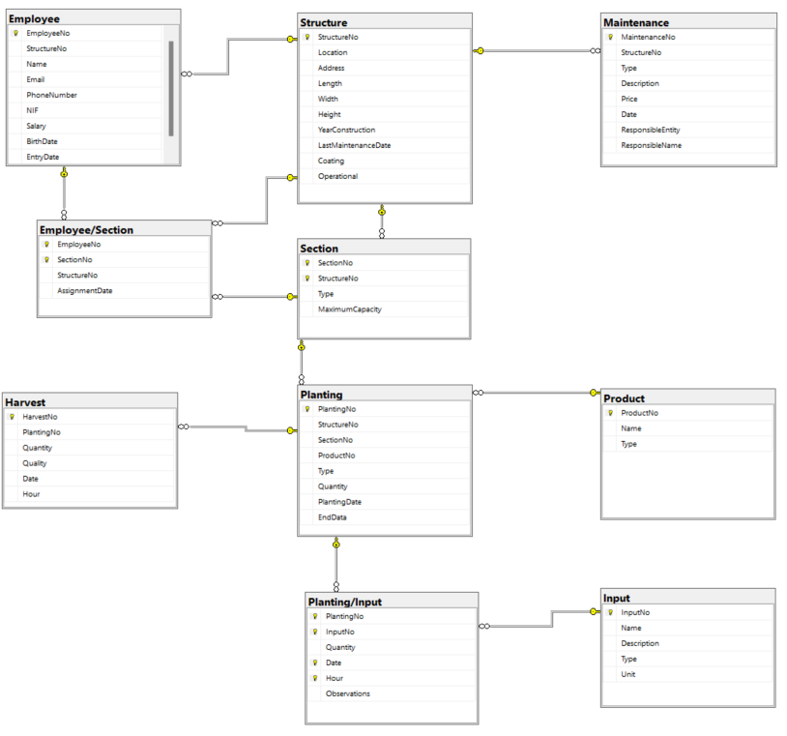

# Conclusões e Trabalho Futuro

Olhando em retrospetiva achamos que a realização deste foi bem concebida, que conseguimos cumprir com tudo o que nos foi pedido, e ainda conseguir acrescentar mais detalhes e funcionalidades aquelas propostas inicialmente, sendo os pontos fortes:

* A constante utilização de triggers e constraints de modo a obter uma base de dados consistente e sem falhas

Mesmo com o trabalho bem concebido, temos a consciência que ainda existem muitos pontos de melhoria, sendo alguns deles:

* Para poder obter informação sobre regas nas plantações, é necessário haver um registo água nos insumos, o que pode ser um pouco inconveniente, tendo em conta a importância das regas para as plantações
* Falta de uma tabela de entidades onde as entidades responsáveis pela manutenção possam fazer referência, para existir informação mais detalhada sobre a entidade que realizou a manutenção

Trabalho futuro:

* Geração automática dos códigos identificares de alguns registos como: funcionário; manutenção; Insumos e colheitas

# Bibliografia

T. C., & C. B. (2013). *Database Systems: A Practical Approach to Design, Implementation, and Management, 6th edition.*

# Referências WWW

[01] **https://moodle2.estg.ipp.pt/course/view.php?id=86**

Página da disciplina de Base de Dados na plataforma Moddle

[02] [**https://www.lucidchart.com/pages/**](https://www.lucidchart.com/pages/)

Página que contém explicações sobre como determinados diagramas funcionam, e como fazê-los

[03] **https://www.w3schools.com/sql/**

Página que explica todos os comandos básicos do SQL